**Домашняя работа 6**

**Проектирование базы данных**

**Задания**

1. С помощью [diagrams.net](https://app.diagrams.net/) доработайте концептуальную и логическую модель в представленном файле. Обязательно для людей добавьте паспортные данные.
2. Рассмотрите новый объект базы данных – [процедура](https://metanit.com/sql/sqlserver/11.1.php). Какие процедуры есть в нашей базе данных AdventureWorks2017?

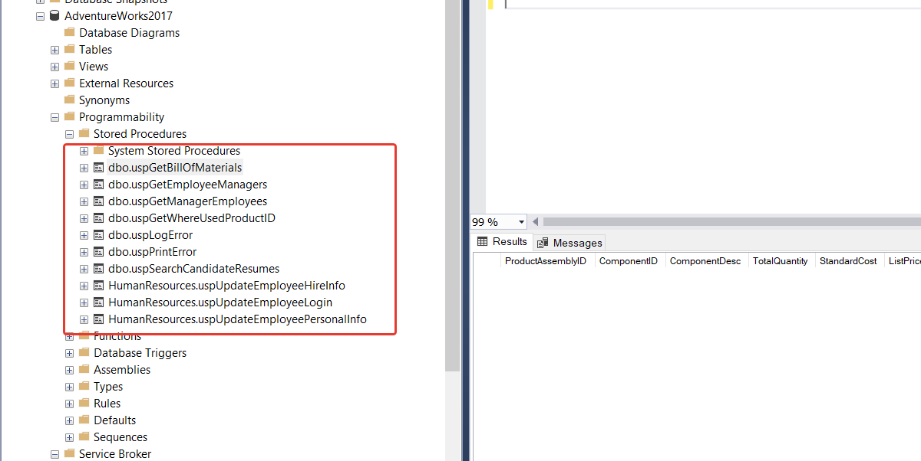

1. Создайте объект с параметрами для обновления значения NationalIDNumber в таблице HumanResources.Employee для указанного BusinessEntityID. Т.е. объекту будет подаваться 2 значения: BusinessEntityID (для кого изменяем данные) и NationalIDNumber (на какое значение изменяем).

С помощью данного объекта попробуйте заменить NationalIDNumber на 879341111 для BusinessEntityID= 15.

USE [AdventureWorks2017]

GO

CREATE PROCEDURE UpdateID

@NationalIDNumber NVARCHAR (20),

@BusinessEntityID INT

AS

UPDATE [HumanResources].[Employee]

SET NationalIDNumber=@NationalIDNumber

WHERE BusinessEntityID = @BusinessEntityID

END

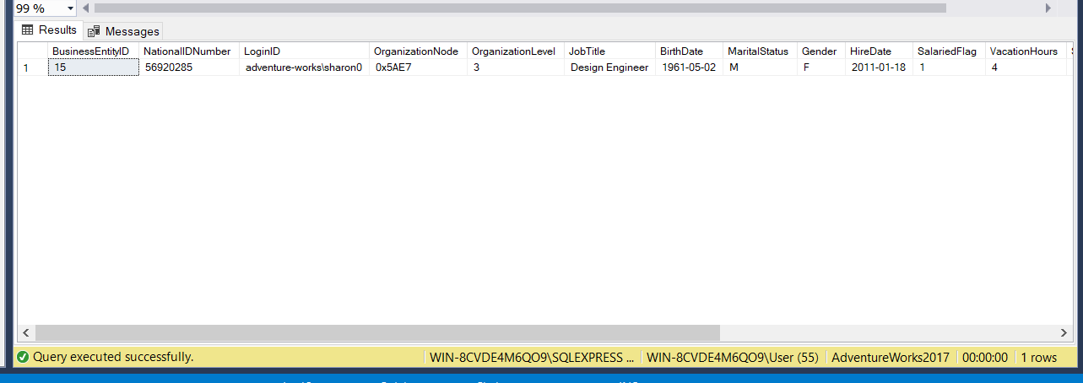EXECUTE UpdateID @NationalIDNumber=879341111, @BusinessEntityID = 15

